Учебные задания как основа формирования математической грамотности

Н.А.Ордабаева, Майкаинская СОШ №2, Баянаульского района

Реалии сегодняшнего дня таковы, что потребность быстро реагировать на изменения, происходящие в жизни, умение самостоятельно находить, анализировать, использовать и применять информацию становится одной из важных способностей современного человека. Таким образом, функциональная грамотность, как «способность человека решать стандартные жизненные задачи в различных сферах жизни и деятельности на основе прикладных знаний» становится главной. Одним из видов функциональной грамотности является математическая грамотность. Математика обладает уникальным развивающим эффектом. Не зря говорят: «Математика – царица всех наук! Она приводит в порядок ум!». Ее изучение способствует развитию памяти, речи, воображения, эмоций, формирует настойчивость, терпение, творческий потенциал личности.
Функциональная грамотность понимается как совокупность знаний и умений, обеспечивающих полноценное функционирование человека в современном обществе. Формирование функциональной грамотности, в том числе и математической, процесс длительный и трудоемкий, его развитию способствует системное и качественное выполнение заданий.
Предлагаю познакомиться на практике с уроком алгебры в 7 классе, по теме «Степень с натуральным показателем и ее свойства», одним из уроков, направленных на развитие и формирование функциональной грамотности обучающихся.
В начале урока для актуализации знаний, раздаю учащимся индивидуальные задания, проверка осуществляется самостоятельно учащимися (по ключам), отслеживаю результат, через фронтальный опрос.
При выполнениии индивидуальной работы «Блиц-опрос», учащимся предстоит выполнить задания, используя свойства степени. Выполнение этих заданий, способствует формированию и развитию математической грамотности. Обратная связь осуществляется через фронтальный опрос, используя прием «Светофор».
Далее учащиеся, используя прием «Думай – в паре – делись», выполняют задания и отвечая на предложенные вопросы самостоятельно выходят на цель урока.
На следующем этапе урока, используя прием «Пазл», после деления класса на группы, предлагаю каждой группе выполнить разноуровневые задания аналогичного характера (прием «Восхождение»).
После этого учащимся предстоит представить выражение в виде степени с основанием c, сравнить значение выражения с нулем, вычислить. По завершению этой работы, группы обмениваются тетрадями и проводят взаимопроверку, используя ключи и прием «Плюс/минус».
Далее предлагаю ребятам с новыми силами включиться в индивидуальную работу и выполнить задания PISА, направленные так же на формирование и развитие функциональной грамотности. Каждому ученику предстоит сравнить данные в таблицах, найти ошибки, это пример межпредметной задачи: в условии описана ситуация на языке одной из предметных областей с явным или неявным использованием языка другой предметной области. Для решения ученикам нужно применять знания из соответствующих областей; требуется исследовать условия с точки зрения выделенных предметных областей, а также найти недостающие или неверные данные, причем решение и ответ могут зависеть от исходных данных, выбранных (найденных) самими учащимися. А так же, ученикам предстоит решить ситуационную задачу, она не связана с непосредственным повседневным опытом обучающегося, но помогает обучающимся увидеть и понять, как и где могут быть полезны ему в будущем знания из различных предметных областей. Решение ситуационных задач стимулирует развитие познавательной мотивации учащихся, формируют способы переноса знания в широкий социально-культурный контекст. Верность выполнения заданий проверяю через письменную проверку, обратная связь осуществляется письменно.
Заключительный этап урока – подведение итогов. Рефлексию провожу, используя прием «Дерево успеха», ученики на стикерах пишут свое мнение о своих результатах урока, по расположению стикеров я вижу общую картину уровня достижения целей урока, что помогает анализу деятельности и определяет дальнейшую работу.
Представленный урок является одним из уроков, направленных на формирование функциональной грамотности учащихся. Его можно использовать так же в 8 классе, в начале учебного года на уроках повторения курса алгебры 7 класса. Таким образом, если применять задания исследования PISA для формирования функциональной грамотности, то обучающиеся будут учиться анализировать и обобщать (интегрировать) информацию различного предметного содержания в разном контексте. Проблемы, которые ученики смогут анализировать и синтезировать в единую картину могут иметь как личный, местный, так и более глобальные аспекты. Ученики будут овладевать универсальными способами анализа информации и ее интеграции в единое целое.
Уроки, формирующие и развивающие математическую грамотность, открывают у учащихся следующие способности: формулировать, применять и интерпретировать математику в разнообразных контекстах (личностном, общественном, профессиональном, научном). Эти способности включают математические рассуждения, использование математических понятий, процедур, фактов и инструментов, чтобы описать, объяснить и предсказать явления. Они помогают учащимся понимать роль математики в мире, высказывать хорошо обоснованные суждения и принимать решения.
Раздел долгосрочного планирования:  7.1В Степень с целым показателем. |  |  | Школа: Майкаинская средняя общеобразовательная школа № 2
Дата: |  |  | ФИО учителя: Ордабаева Н.А.
Класс: 7 |  |  | Участвовали: | Не участвовали:

Тема урока: Степень с натуральным показателем и ее свойства.
Цели обучения, дости-гаемые на этом уроке |  | 7.1.2.15 применять свойства степени с натуральным показателем.
Цель урока |  | Применять свойства степени с натуральным показателем.
Критерии оценивания |  | Знает и применяет свойства степени с натуральным показателем.
Языковые задачи |  | Языковая цель:  - объсняет свойства степени письменно и словесно;  - применяет предметную лексику и терминологию.  Предметная лексика и терминология:  - показатель степени;  - основание степени;  - степень с натуральным показателем;  - возведение в степень;  - квадрат числа, куб числа;  - умножение степеней с одинаковым основанием;  - деление степеней с одинаковыми основаниями;  - возведение степени в степень.  Полезные фразы для диалога/письма:  Умножение нескольких одинаковых чисел;  - напишите в виде степени;  - сохранив основания, сложить (вычесть) показатели степени;  - сохранив основания,умножить показатели степени;  - возведение отрицательного числа в четную степень...;  - когда возведение отрицательного чила в нечетную степень...;  - основание...будет.
Воспитание ценностей |  | Общество всеобщего труда:  - сотрудничество; труд и творчество; открытость; образование в течение всей жизни.
Межпредметная связь |  | Физика, химия, география, биология.
Предыдущие знания |  | Определение степени с натуральным показателем и её свойства.
Ход урока
Этапы урока | Виды упражнений, запланированных на урок |  |  |  | Ресурсы
Начало урока | 1. Приветствие: «Добрые пожелания на урок».  2. Актуализация знаний: (индивидуальная работа)  № 1. Выражение $3^{6}-$ называется___________,  3$-$называется______, число 6$-$называется_______.  № 2. Установить соответствие:  Соедини стрелками соответствующие части высказываний:  При умножении степеней с одинаковыми основаниями… …основание остается прежним, а показатели перемножаются.  При делении степеней с одинаковыми основаниями… …в эту степень возводят каждый множитель и результаты перемножают.  При возведении степени в степень… …основание остается прежним, а показатели складываются.  При возведении произведения в степень… …основание остается прежним, а показатели вычитаются.  № 3. Проверка знаний свойств степени:  Продолжи формулы: 1) a^{x} ⋅ a^{y}=… 2) a^{x} : a^{y}=…  3) ( ${\frac{a}{b})}^{n}$=… 4) (а^{m})^{n}=… 5) ($ab$)^{n}=…  Обратная связь – самопроверка (по ключам), фронтальный опрос.  3. Индивидуальная работа: «Блиц-опрос»:  № 1. Записать произведение в виде степени и степень в виде произведения, назвать основание и показатель степени: а) 7·7·7·7·7 б) (-вс) (-вс) (-вс) в) 5·5·5·а· а·а·а·а·а·а г) (-3)⁴ х² д) 2·2·2·2·2·у·у·у  е) (-3)·(-3)·(-3)·(-3) ·х·х  № 2. Представить в виде степени некоторого числа данное число: 16; $\frac{25}{49}$; 0,81; 64; 1000  № 3. Вычислить:  а) 3³; 2⁴ – 3²; ($\frac{1}{4}$)²; 2² б) (-1)¹² + 0¹ - 1²⁴ + 0³ - (-1)⁵  Обратная связь – фронтальный опрос, прием «Светофор».  4. Вычислить: $\frac{5^{15}∙25}{5^{17}}$  Прием «Думай – в паре - делись»:  - Отличается данный пример от выполненных ранее?  - Как бы вы решили данный пример?  - Какие свойства применить для вычисления?  Какова цель нашего сегодняшнего урока?  Цель урока: применять свойства степени с натуральным показателем при решении заданий. |  |  |  | Карточки для выполнения заданий.  сигнальные карточки («красный», «желтый», «зеленый»)
Середина урока | Деление на группы: прием «Пазл»: делятся на 3 группы, собрав разрезанные на части картинки. Прием «Восхождение».  1. Учитель предлагает каждой группе выполнить задания аналогичного характера, раздает карточки с заданиями разного уровня.  Прием «Температура измерения».  1 группа:  1) Представьте в виде степени с основанием c:  1) $c^{5}∙c^{3}$ 2) $c^{8}:c^{6}$ 3) ${(c}^{4})$³ 4) $({\frac{1}{2})}^{5}$  2) Сравните значение выражения с нулем:  $${(-5)}^{7}∙{(-5)}^{18}$$  3) Вычислите: $\frac{3^{15}∙9^{2}}{3^{17}}$  2 группа:  1) Представьте в виде степени с основанием c:  1) $c^{14}∙c^{8}$ 2) $c^{16}:c^{8}$ 3) ${(c}^{3})$⁵ 4) $({\frac{1}{5})}^{3}$  2) Сравните значение выражения с нулем:  $${(-4)}^{11}∙{(-4)}^{8}$$  3) Вычислите: $\frac{2^{5}∙{\left(2^{3}\right)}^{3}}{2^{13}}$  3 группа:  1) Представьте в виде степени с основанием c:  1) $c^{4}∙c^{5}∙c^{2}$ 2) $c^{7}:c^{5}$ 3) ${(c}^{6})$⁷ 4) $({\frac{1}{3})}^{4}$  2) Сравните значение выражения с нулем:  $${(-7)}^{18}∙{(-7)}^{6}$$  3) Вычислите: $\frac{{\left(5^{8}\right)}^{2}∙5^{7}}{5^{20}}$  Обратная связь $–$ группы меняются тетрадями, взаимопроверка по ключам (прием «Плюс/минус»).  Физминутка.  2. Учитель предлагает учащимся выполнить задание PISA (индивидуальная работа).  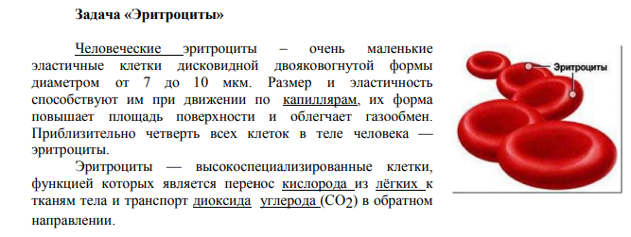  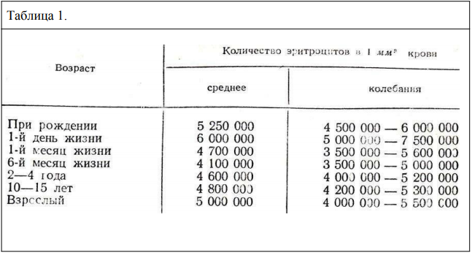  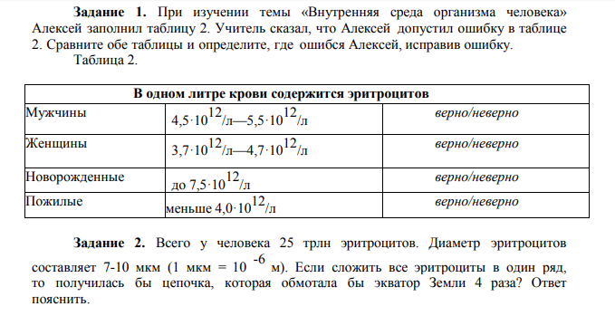  Обратная связь: учитель проверяет верность выполнения заданий; письменная обратная связь. |  |  |  | «Пазл»  Раздаточный материал.
Конец урока | Подведение итогов урока:  Рефлексия: прием «Дерево успеха»  - Считаете ли вы, что данный урок эффективен?  - С каким настроением вы уходите с урока?  - Довольны ли вы своей работой на уроке?  Ученики на стикерах пишут свое мнение о своих результатах урока, и располагают стикеры на дереве. Обратная связь: на дереве видна общая картина уровня достижения целей урока, что помогает анализу деятельности и определяет дальнейшую работу.  Домашнее задание:  № 1. Представьте в виде степени с основанием 2:  а) 8$∙2^{4}$; б) $2^{10}∙32;$ в) 64$∙16$.  № 2. Вычислите: $а) \frac{3^{5}{∙3}^{10}}{3^{6}{∙3}^{7}}$; б$)\frac{2^{6} ∙ {\left(2^{3}\right)}^{5}}{2^{18}}$; в$)\frac{4^{7} ∙16}{{\left(4^{2}\right)}^{4}}.$ |  |  |  | Раздаточный материал.

